070414

En passant près d’un p’tit bois
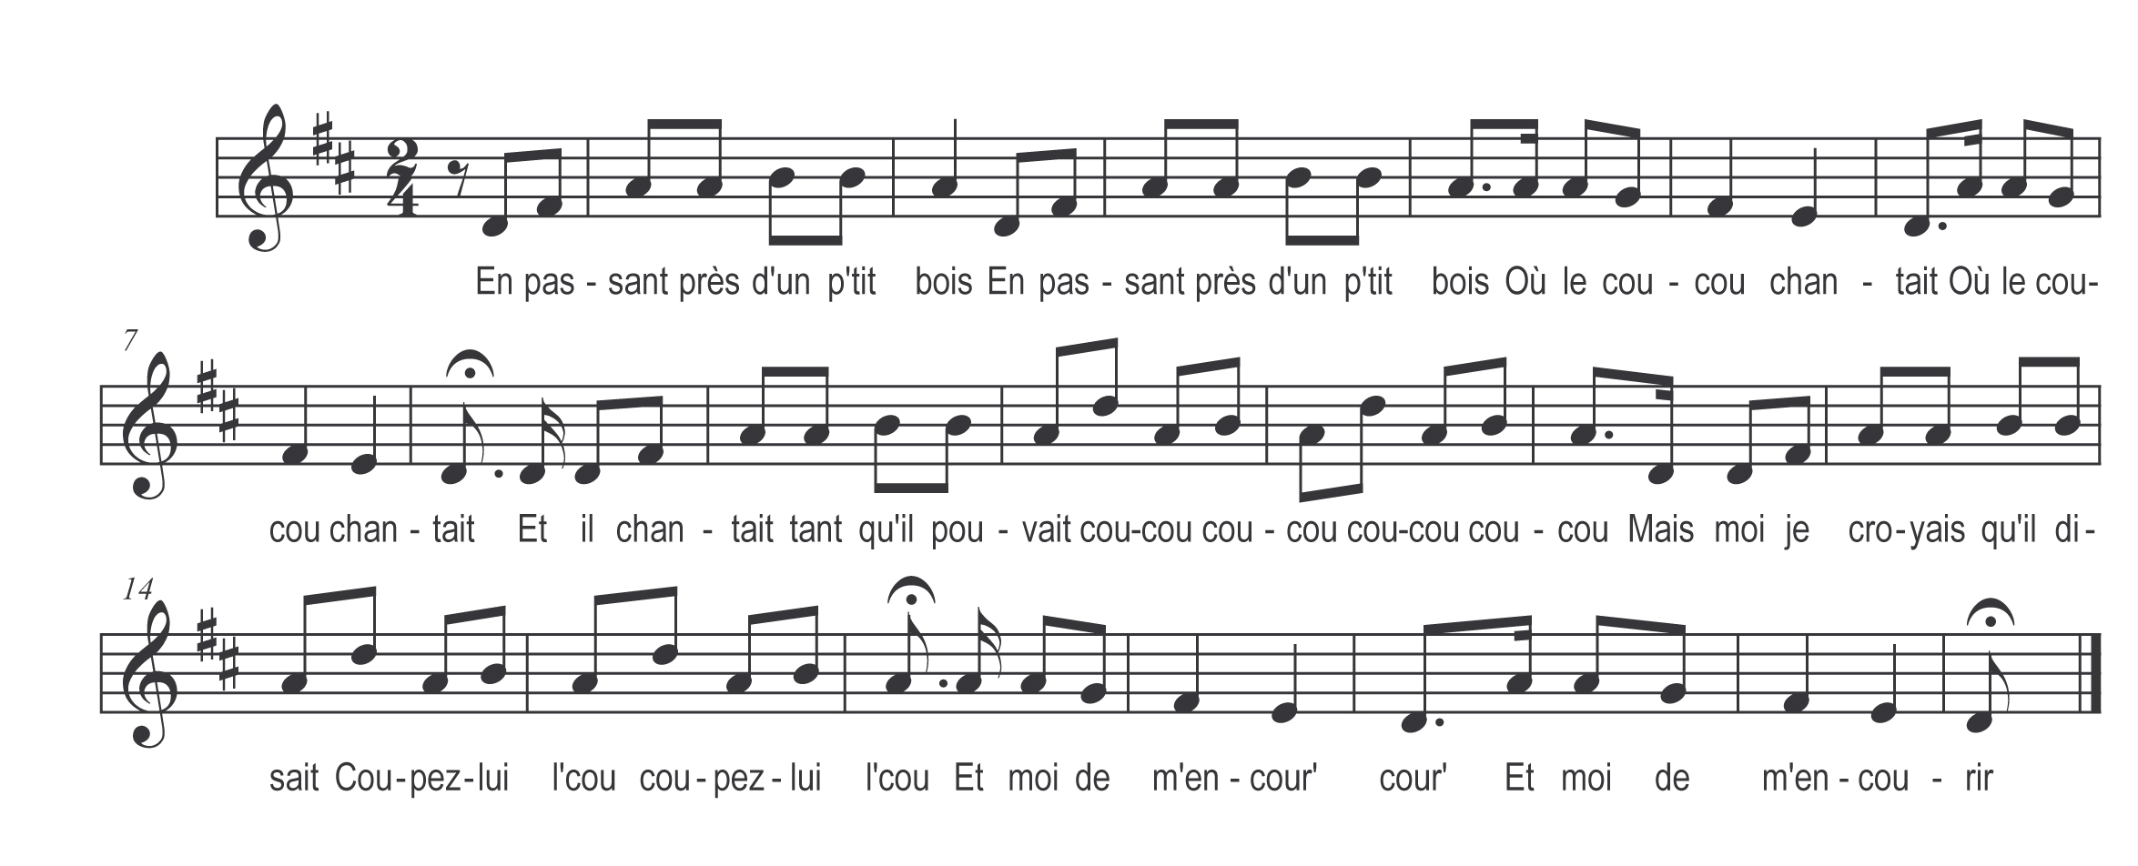

En passant près d’un p’tit bois (bis)
En passant près d’un p’tit bois (bis)
Où le coucou chantait (bis)
Et il chantait tant qu’il pouvait
Coucou coucou coucou coucou
Mais moi je croyais qu’il disait
Coupez lui l’cou coupez lui l’cou
Moi de m’en cour’ cour’
Moi de m’en courir

En passant près d’un étang (bis)
Où les canards chantaient (bis)
Et ils chantaient tant qu’ils pouvaient
Cancan cancan cancan cancan
Mais moi je croyais qu’ils disaient
Jett’ le dedans jett’ le dedans
Moi de m’en cour’, cour’
Moi de m’en courir

En passant près d’un buisson (bis)
Où les moineaux sifflaient (bis)
Et ils sifflaient tant qu’ils pouvaient
Cuic cuic cuic cuic cuic cuic cuic cuic
Mais moi je croyais qu’ils disaient
Va-t-en bien vit’ va-t-en bien vite
Moi de m’en cour’ cour’
Moi de m’en courir

En passant près d’un hameau (bis)
Où les enfants jouaient (bis)
Et ils criaient tant qu’ils pouvaient
Ce n’est pas d’jeu ce n’est pas d’jeu
Mais moi je croyais qu’ils disaient
Jett’ le dans l’feu jett’ le dans l’feu
Moi de m’en cour’ cour’
Moi de m’en courir

En passant près d’un’ maison (bis)
Où la maman chantait (bis)
Et ell’ chantait tant qu’ell’ pouvait
L’enfant dodo l’enfant dodo
Mais moi je croyais qu’ell’ disait
Cass’ lui les os cass’ lui les os
Moi de m’en cour’ cour’
Moi de m’en courir
En passant près d’un moulin (bis)
Où la meule tournait (bis)
Et ell’ tournait tant qu’ell’ pouvait
Tic tac tic tac tic tac tic tac
Mais moi je coyais qu’ell’ disait
Faut que j’ l’attrap’ faut que j’l’attrap’
Moi de m’en cour’ cour’
Moi de m’en courir

En passant près d’une forge (bis)
Où le marteau frappait (bis)
Et il frappait tant qu’il pouvait
Din’ din’ din’ din’ din’ din’ din’ din
Mais moi je croyais qu’il disait
Cass’ lui l’échin’ cass’ lui l’échine
Moi de m’en cour’, cour’
Moi de m’en courir

En passant près d’un couvent (bis)
Où les nonnes chantaient (bis)
Et ell’s chantaient tant qu’ell’s pouvaient
Alléluia alléluia
Mais moi je croyais qu’ell’s disaient
Arrêt’ le gas arrêt’ le gas
Moi de m’en cour’ cour’
Moi de m’en courir

En passant près d’une église (bis)
Où les cloches sonnaient (bis)
Et ell’s sonnaient tant qu’ell’s pouvaient
Venez prier venez prier
Mais moi je croyais qu’ell’s disaient
Faut l’enterrer faut l’enterrer
Moi de m’en cour’ cour’
Moi de m’en courir

